Wechsel in der Geschäftsführung der Vaillant Group

- Dr. Stefan Borchers als neuer Geschäftsführer Finanzen und Dienstleistungen bestellt
- Dr. Dietmar Meister verlässt die Vaillant Group nach erfolgreicher Tätigkeit auf eigenen Wunsch

Remscheid, 15. Dezember 2017 – Mit Wirkung zum 1. Januar 2018 hat der Aufsichtsrat der Vaillant GmbH Dr. Stefan Borchers zum Geschäftsführer des Heiz-, Lüftungs- und Klimatechnikspezialisten bestellt. Dr. Borchers übernimmt als Nachfolger von Dr. Dietmar Meister die gruppenweite Verantwortung für Finanzen und Dienstleistungen.

Dr. Stefan Borchers wurde am 3. Mai 1969 in Hildesheim geboren. Nach seinem Studium der Betriebswirtschaftslehre war Dr. Borchers zunächst als wissenschaftlicher Mitarbeiter an der Technischen Universität Braunschweig tätig und promovierte dort im Bereich Controlling. Im Jahr 2000 trat er in die Deutsche Lufthansa AG ein und arbeitete dort im Bereich Beteiligungsmanagement / M&A. Zwei Jahre später wechselte Dr. Borchers in den Bayer-Konzern. Nachdem er in leitenden Positionen in Deutschland und Südamerika tätig war, übernahm er im August 2010 die Position des Vice President Global Accounting bei Bayer Material Science in Leverkusen. In die Vaillant Group trat er am 1. Mai 2012 als Group Finance Director ein. Dr. Borchers ist verheiratet und hat zwei Söhne.

Dr. Dietmar Meister verlässt die Vaillant Group nach erfolgreicher Tätigkeit
Dr. Dietmar Meister hat sich nach mehr als achtjähriger Tätigkeit für die Vaillant Group entschieden, seinen auslaufenden Vertrag nicht zu verlängern. Er wird das Unternehmen somit auf eigenen Wunsch verlassen.

Dr. Meister hat seit 2009 die Vaillant Group in seiner Funktion als Geschäftsführer Finanzen und Dienstleistungen entscheidend mitgeprägt. Er hat maßgeblich zu der guten Entwicklung des Unternehmens beigetragen.

Herr Dr. Meister hat sich um die Vaillant Group verdient gemacht. Der Aufsichtsrat dankt ihm sehr für seine erfolgreiche Arbeit und wünscht ihm für seine persönliche und berufliche Zukunft alles Gute.

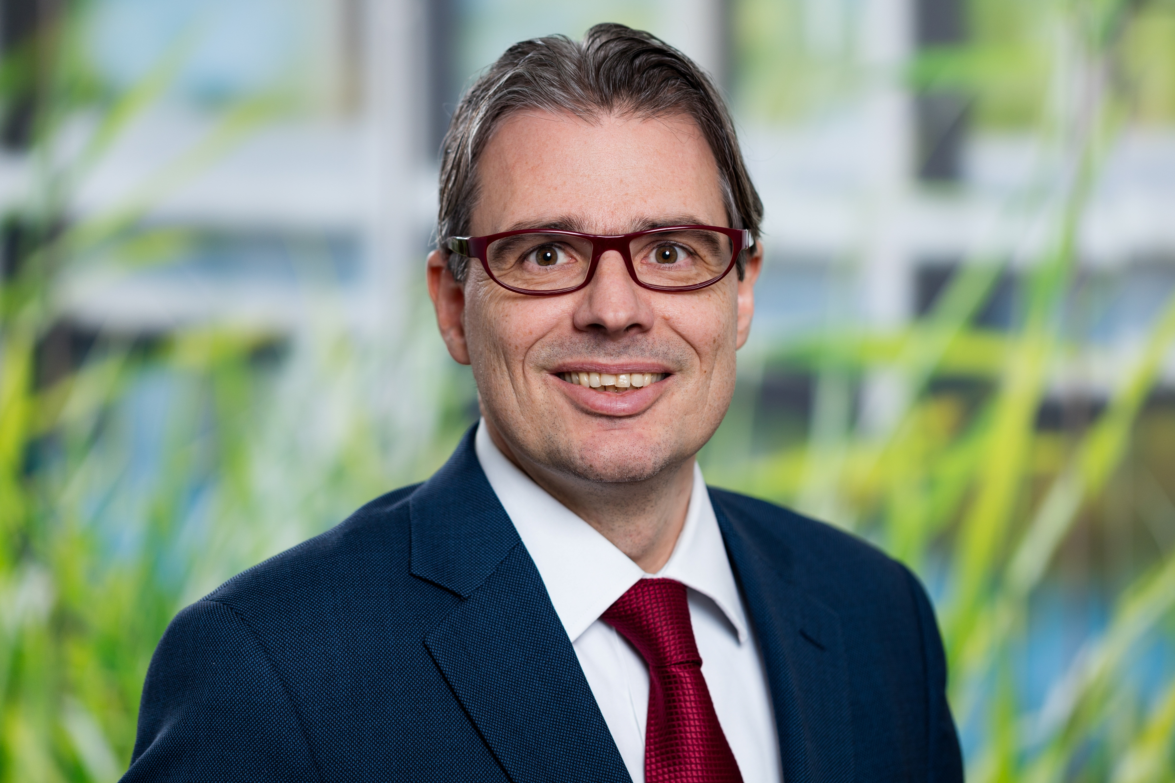

Bildunterschrift: Dr. Stefan Borchers übernimmt ab 1. Januar 2018 als Geschäftsführer die gruppenweite Verantwortung für Finanzen und Dienstleistungen beim Heiz-, Lüftungs- und Klimatechnikspezialisten Vaillant Group.

Bildquelle: Vaillant Group

Die Vaillant Group ist ein international tätiges Unternehmen mit Hauptsitz in Remscheid, Deutschland, das in den Bereichen Heiz-, Lüftungs- und Klimatechnik tätig ist. Als einer der weltweiten Markt- und Technologieführer entwickelt und produziert die Vaillant Group maßgeschneiderte Produkte, Systeme und erbringt Dienstleistungen für Wohnkomfort. Das Produktportfolio reicht von effizienten Heizgeräten auf Basis herkömmlicher Energieträger bis hin zu Systemlösungen zur Nutzung regenerativer Energien. Im Geschäftsjahr 2016 erzielte das Unternehmen, das sich seit seiner Gründung 1874 in Familienbesitz befindet, mit mehr als 12.000 Mitarbeitern einen Umsatz von rund 2,4 Mrd Euro.

------------------------------------------------------------------------------------------------------
Kontakt

Dr. Jens Wichtermann Telefon: 02191 18-2754
Direktor Unternehmenskommunikation, Mobil: 0175 2951810

Nachhaltigkeitsmanagement & Politik E-Mail: jens.wichtermann@vaillant-group.com

Vaillant Group Web : www.vaillant-group.com
42850 Remscheid

